新 书 推 荐
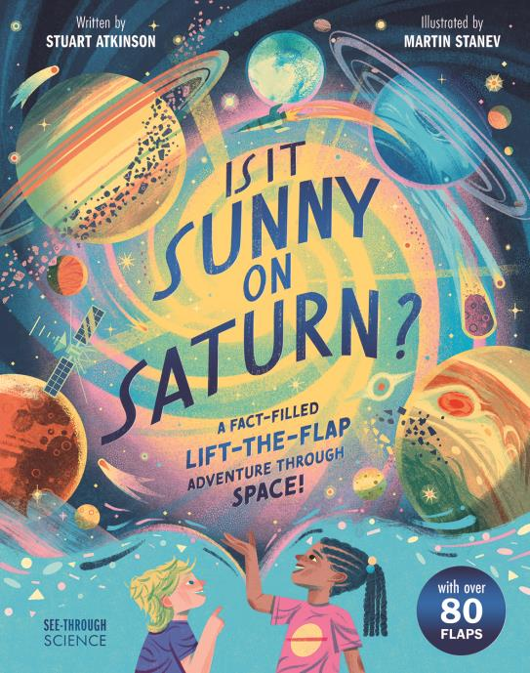
中文书名：《土星上阳光明媚吗？》
英文书名：IS IT SUNNY ON SATURN?
作 者：Stuart Atkinson and Martin Stanev
出 版 社：Scholastic UK
代理公司：Scholastic UK/ANA
页 数：16页
出版时间：2027年4月
代理地区：中国大陆、台湾
审读资料：电子稿
类 型：知识绘本

【核心亮点】
“透视科学(See-through Science)”系列的首部作品。
Martin Stanev 绘制的绚丽插图，展现太空的壮丽与神秘。他的奖项与荣誉有：2025年世界插画奖(World Illustration Awards) 入围艺术家；2025年爱德华·斯坦福旅行写作奖·年度儿童旅行图书奖(Edward Stanford Travel Writing Awards - Children’s Travel Book of the Year) 入围作品(Hike It)；2023年英国读写协会图书奖(UK Literacy Association Book Awards) 长名单入选作品(The Planet in a Pickle Jar)；2021年《卫报》评选为“年度最佳儿童图书”(The Planet in a Pickle Jar) 。
翻页探索书形式，每个小页都隐藏着令人惊叹的问题与答案。
丰富的科学知识点与简洁易懂的解读，让复杂的宇宙变得触手可及。

内容简介：

超过80个可翻动小页，带你踏上一场充满知识的太空奇幻之旅！——

从宇航员学院到国际空间站（ISS），从月球到火星，再到太阳系的遥远边缘与深邃星系，本书带领读者踏上探索宇宙的史诗征程。

你将了解到：

宇航员在失重环境中如何睡觉？
他们如何上厕所、吃什么食物？
又要具备哪些条件，才能成为最棒的太空探险家？

除此之外，还能发现：

哪个行星最为危险、最不适合生存？
哪颗卫星布满活火山？
太阳系中哪儿的风速比战斗机还快？

通过简明有趣的知识点和深入浅出的科学解答，这本书为小小太空迷提供了一场既刺激又充满智慧的宇宙冒险。

作者简介：
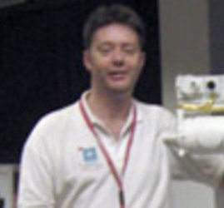
斯图尔特·阿特金森(Stuart Atkinson) 是一位终身业余天文学家，也是多部天文科普畅销书的作者，致力于让更多年轻读者爱上宇宙。


马丁·斯塔涅夫(Martin Stanev) 是一位来自英国的插画师兼作家。他的创作风格融合了简化的造型、富有趣味的线条以及克制的配色，灵感常源自复古插画书籍、历史时期的美术风格、自然世界以及童年怀旧情感。他的奖项与荣誉有：2025年世界插画奖(World Illustration Awards) 入围艺术家；2025年爱德华·斯坦福旅行写作奖·年度儿童旅行图书奖(Edward Stanford Travel Writing Awards – Children’s Travel Book of the Year) 入围作品(Hike It)；2023年英国读写协会图书奖(UK Literacy Association Book Awards) 长名单入选作品(The Planet in a Pickle Jar)；2021年《卫报》评选为“年度最佳儿童图书”(The Planet in a Pickle Jar) 。

内页插图：

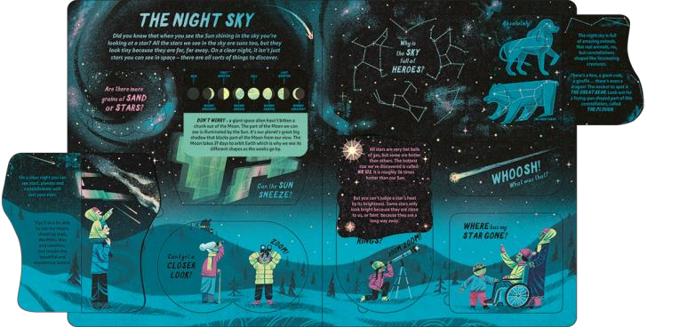

请将反馈信息发至：版权负责人
Email：Rights@nurnberg.com.cn
安德鲁·纳伯格联合国际有限公司北京代表处
北京市海淀区中关村大街甲59号中国人民大学文化大厦1705室, 邮编：100872
电话：010-82504106, 传真：010-82504200
公司网址：http://www.nurnberg.com.cn
书目下载：http://www.nurnberg.com.cn/booklist_zh/list.aspx
书讯浏览：http://www.nurnberg.com.cn/book/book.aspx
视频推荐：http://www.nurnberg.com.cn/video/video.aspx
豆瓣小站：http://site.douban.com/110577/
新浪微博：安德鲁纳伯格公司的微博_微博 (weibo.com)
微信订阅号：安德鲁纳伯格联合国际北京代表处

